**Маңғыстау облысының білім басқармасының Жаңаөзен қаласы бойынша білім бөлімінің «№15 жалпы білім беретін» КММ**

**Басшы орынбасарының білім алушылармен жұмыс жасаудағы бастамалары.**

Білім алушылардың ғылыми-жобалар жазу, зерттеушілік қабілеттерін айқындау мақсатында мектепішілік «Жас зерттеушілер» презентация жасаушылардың мектепішілік байқау (бұдан әрі-байқау) жобасы әзірленді. Жобаның мақсаты қалалық кезеңге қатысушы ғылыми-жобалардың жазылу үлгісін, зерттеу дағдыларын қалыптастыру. Қалалық кезеңге іріктеу, бағыт-бағдар беру. Осыған орай 2020/2021 оқу жылынан бастап аталған жоба мектепішілік іске асырылып келеді. Соған байланысты жаңа бастаманы өткізу мақсатында мектепішілік бұйрық шығарылып, байқау ережесі жасақталды.

**«Жас зерттеушілер» презентация байқауының**

**ЕРЕЖЕСІ**

**Мақсаты:**

* Жас ұрпақтың біліктілігін қалыптастырып қана қоймай, олардың бойында ақпаратты өздері іздеп табатын және талдай алатын, сондай-ақ ұтымды пайдалана білетін, көпшілік алдында еркін ойын жеткізе алатын, АКТ-ны пайдалана алатын тұлға қалыптастыру.

**Міндеттері:**

* Оқушылардың бүгінгі таңдағы өміршең проблемаларды саралап, оны талқылай білуге үйрету;
* Оқушыны белгілі бір тақырыпқа ізденуге, оны ғылыми түрде баяндап беруге, көпшілікке таныстыра алуына дағдыландыру;
* Мектепішілік, қалалық, облыстық т.б. іс-шараларға белсене қатысу;

**Күтілетін нәтиже:**

* Оқушылардың шығармашылық қабілеттері дамиды;
* Қосымша әдебиетпен жұмыс жасауды үйренеді;
* Ізденімпаздығы мен шығармашылық жұмыс істеу белсенділігі артады;
* Шығармашылық ізденуіне жол ашады;

**Қойылатын талаптар:**

Презентация байқауына 1-11 сынып оқушыларының зерттеу жұмыстары келесі секциялар бойынша қабылданады:

1 секция – қазақ тілі мен әдебиеті;

2 секция – орыс тілі мен әдебиеті;

3 секция – математика, информатика;

4 секция – физика, техника;

5 секция – медицина, психология;

6 секция – тарих, өлкетану, этномәдениеттану;

7 секция – химия, биология;

8 секция – экология, валеология.

Әрбір бағыт бойынша зерттеу жұмыстары теориялық, эксперименттік, ойлап тапқыштық негізінде болады. Жұмыстар қазақ және орыс тілдерінде қабылданады. Жұмыстың көлемі 20 беттен аспауы керек. Беттерді нөмірлеу және жиегін қалдыру міндетті. Әрбір жұмыста таңдалған тақырыптың мақсаты мен пайдалылығы, автордың қосқан үлесі, құндылығы мен кемшілігі көрсетілген жетекшісінің және маманның пікірі болуы керек.

**Жұмысты рәсімдеуге қосылатын талаптар:**

Жұмыс мәтіні компьютерде WORD, қаріп өлшемі-14, шрифт-Times New Roman, 1,5 жоларалық , солдан шегініс-2 см терілген болуы және мыналардан тұруы керек:

* титул парағы;
* мазмұны;
* түйіндеме (аннотация) жұмыстың негізгі мазмұнын қазақ және орыс тілдерінде қысқаша баяндау (жұмыстың қандай тілде жазылуына байланысты);
* кіріспе – жұмыстың өзектілігін көрсетеді және тақырыпты, оның мақсаты мен міндеттерін, өткізу орнын таңдауын негіздейді.
* негізгі бөлім: материалдар мен зерттеу әдістері; эксперименттік бөлім; жұмыстың қорытындысы мен оны талқылау;
* әдебиеттерге шолу жасау зерттеу мәселелері бойынша (Отандық және шетелдік) әдеби мағлұматтарға қысқаша талдау жасау;
* қорытынды (тұжырымдамалар, ұсыныстар);
* қолданылған әдебиеттер тізімі.

**Титул парағында мыналар көрсетіледі:**

* жұмыс орындалған білім беру ұйымының толық атауы;
* жұмыстың тақырыбы;
* бағыты;
* орындаушы (аты-жөні, сыныбы, мектебі, (қаласы) ауданы, облысы);
* жұмыстың жетекшісі (аты-жөні, ғылыми дәрежесі, қызметі, жұмыс орны);
* жұмыс орындалған жыл.

**Презентацияға қойылатын талаптар:**

* дизайн, фон, дыбыс, суреттердің анықтығы, ашықтығы;
* артық анимациялық суреттердің болмауы;
* слайдты безендіру үшін кереғар және үйлесімді түстерді таңдау;
* слайдқа дыбыстың тиімді қолданылуы.

**Қорытындылау және марапаттау:**

Байқау жұмыстарын бағалау келесі белгілер бойынша жүзеге асырылады:

* шығармашылығы мен сұраққа жауаптардың толықтығы;
* тақырыпты зерттеу тереңділігі;
* жұмысты орындаудағы жеке орындаушылық деңгейі.

Жеңімпаздарды әрбір секция бойынша 3 жас тобы бойынша анықталады:

* 1-4 сынып оқушылары;
* 5-8 сынып оқушылары;
* 9-11 сынып оқушылары.

Жеңімпаздар мектепішілік І, ІІ, ІІІ дәрежелі дипломдармен және грамоталармен марапатталады.

Мектеп директорының бұйрығына сәйкес 25.02.2021ж. күні байқауға 3 бағыт бойынша 5 зерттеу жұмысы қатысты. Олар:

1-4 сыныптар арасынан орыс тілі мен әдебиеті секция бойынша 3 «Ж» сынып оқушысы Мейрам Ерасыл «Что такое пыль?»;

5-7 сыныптар арасынан медицина секциясы бойынша:

5 «Б» сынып оқушысы Сүнетбай Шынар «Ұялы телефонның пайдасы»;

5 «Б» сынып оқушысы Теңел Нұрай «Жүзім емге шипа болатын жеміс»;

7 «В» сынып оқушысы Түркменбай Айжан «Төрт түліктің бірі-түйе және оның пайдасы»;

8-11 сыныптар арасында биология, медицина секциясы бойынша 10 «Ә» сынып оқушылары Мұратбаева Ұлжан, Едіге Фарида «Короновирус індеті» тақырыптарын ұсынып, зерттеу жұмыстарымен таныстырды.

Бұйрық бойынша бекітілген әділ-қазылар зерттеу жұмыстарымен айналысқан оқушыларға кемшіліктерін айта отырып, алдағы уақытта көптеген жұмыстар атқару керектігін атап айтты. Барлық қатысушыларға зерттеу жұмыстарын тереңірек зерттеуге, әзіл-қазылар тарапынан ұсыныстар мен толықтырулар және өзгертулер керектігі айтылды. Байқауда презентацияға қойылған талаптарға басты назар аударылды.

Байқау соңында **1-4 сыныптар бойынша:**

І орын - Мейрам Ерасыл, жетекшісі Гүлжан Калдыбаева;

**5-7 сыныптар бойынша:**

І орын – Теңел Нұрай, жетекшісі Кошманова Айшолпан;

ІІ орын – Түркменбай Айжан, жетекшісі Абдырова Гулпаршын;

ІІІ орын – Сүнетбай Шынар, жетекшісі Кошманова Айшолпан;

**8-11 сыныптар бойынша:**

І орын - Мұратбаева Ұлжан, Едіге Фарида, жетекшісі Абдыров Сергей.

Байқауға қатысқан барлық оқушыларға І, ІІ, ІІІ дәрежелі мектепішілік дипломдар табысталды және кәсіподақ ұйымы тарапынан ақшалай сыйлықтар табысталды.

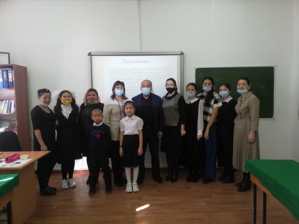 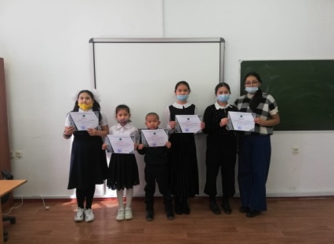 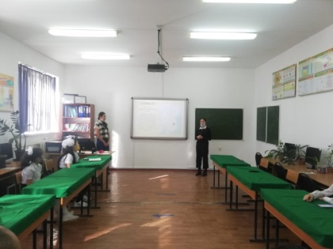

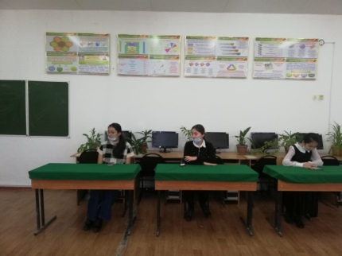 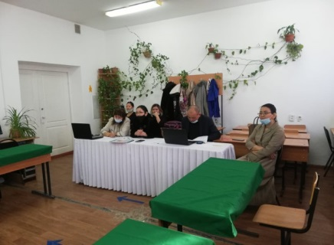 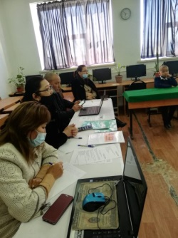

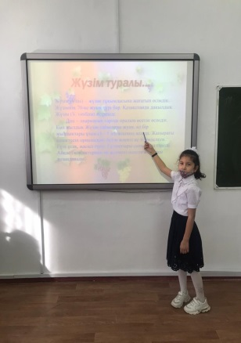 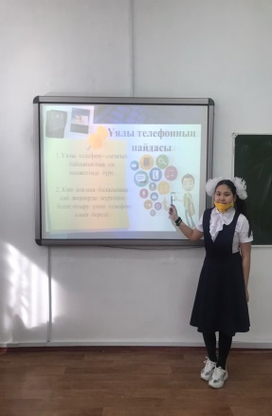 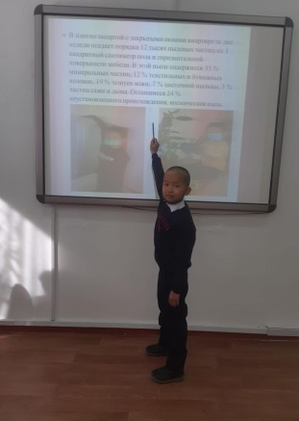 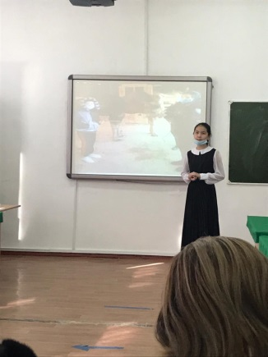

Мектеп директоры С.Сарсенгалиев

Дайындаған: Сапарова К.М. ДБОЖО

**Маңғыстау облысының білім басқармасының Жаңаөзен қаласы бойынша білім бөлімінің «№15 жалпы білім беретін» КММ**

**Басшы орынбасарының педагогтармен жұмыс жасаудағы бастамалары.**

2022 жылдың 04 ақпан күні Қазақстан Республикасының «Цифрлық Қазақстан» мемлекеттік бағдарламасын жүзеге асыру, білім ошықтарында қолдау мақсатында мектептің жас педагог мамандарымен «АКТ-ның жағымды жақтары» тақырыбында әдістемелік семинар өткізілді. Семинардың мақсаты оқу процесінде түрлі электронды платформаларды пайдалана отырып, оқушылардың пәнге деген қызығушылығын арттыру, білім сапасын арттыру. Мұғалімдердің АКТ мүмкіндіктері туралы білімін кеңейту және оқыту процесінде АКТ-ны мақсатты қолдана білуге үйрету, олқылықтың орнын толтыру мақсатында оқушыларға оңтайландырылған тапсырмаларды электронды түрде әзірлеу болып табылады.

Семинарға 14 жас маман қатысты. Семинар басында АКТ туралы кіріспе сөз мұғалімдерге айтылды. Оның ішінде ақпараттық технологияның тиімділігі мен жақсы жақтары және оқушылардың жасаған тапсырмаларын талдау, қатемен жұмыс жүргізу бойынша сөз қозғалды. Жеңілден күрделіге өту әдістерін қолдану, оқушылардың білім, білік, дағдыларын қалыптастыру үшін әдіс-тәсілдерді тиімді пайдалану жолдары түсіндірілді.

1. **«Миға шабулы»** әдісі арқылы қатысушыларға стикер беріліп, *"АКТ - сыз өтетін бір күн"* тақырыбында өз ой-пікірін 1 сөйлеммен жеткізу;
2. [***https://castlots.org/razdelit-na-gruppy/***](https://castlots.org/razdelit-na-gruppy/)оқушыларды топқа электронды нұсқада бөлу;
3. **«Learningapps.org»** сайтымен викториналық сұрақтар, сәйкестендіру; т.с.с.тапсырмаларды қолданануды үйрену;
4. **«Quizlet.com»** терминалогия үйреткенде, топпен жұмыс жасау үшін қолдану;
5. **«Kahoot.it**» тест жұмысын орындауға және жеке жұмыс жасау үшінқолдану;
6. **«Candle Timer»** сабақ кезінде уақытты тиімді пайдалану үшін қолдану;
7. **«QR** код тиімді ме, тиімсіз бе?»
8. **Рефлексия:** QR код арқылы тіркеліп, семинардан алған әсерлерімен бөлісу, кері байланыс жасау.

Семинарға қатысушы жас мамандармен аталған сайттар мен түрлі платформаларды пайдалана отырып, бірлескен түрде тапсырмалар орындалды.

1. **«Миға шабулы»** әдісі арқылы *"АКТ - сыз өтетін бір күн"* тақырыбында қатысушылар АКТ, интернет, смартфонсыз елестету мүмкін еместігін жазған. Алайда егер интернет болмай, смартфон қолданбай қалған жағдайда отбасына көңіл бөлетінін, сыныптағы оқушылармен тақта, бор арқылы сабақ өтуге болатындығын жеткізген.

2. [***https://castlots.org/razdelit-na-gruppy/***](https://castlots.org/razdelit-na-gruppy/)сайтына кіріп, қатысушы жас мамандарды топтастыруға болатындығы көрсетілді.

3.**«Learningapps.org»** сайтымен викториналық сұрақтар, сәйкестендіру, т.с.с.тапсырмаларды қолданануды үйренді, оның ішінде «Paint» бағдарламасына байланысты жасалған сәйкестендіру тапсырмасын жас мамандар орындады.

4. **«Quizlet.com»** сайтына қатысушылар кіріп, 4 топқа бөлініп, термин сөздермен, топпен жұмыс жасады. Нәтижесінде «Bears» командасы жеңіске жетті. Жағымды әуенін сергіту сәтіне пайдалануға болатындығы айтылды.

5. **«Kahoot.it**» бұл сайтпен үйге берілген тапсырманы бекіту, жаңа сабақты бекітуге арналған тест жұмыстарын құрастыруға болады. Жас мамандарға осы аталған сайтқа тіркеліп, 10 сұрақтан жасалған тест тапсырмасы ұсынылды. Нәтижесіне 1,2,3 орын алған жас мамандар тақтада көрсетілді. Бұл сайттың ерекшелігі, сабақ кезінде сергіту сәтіне пайдалануға да болатындығы айтылды. Нәтижесінен соң тестті орындаушылардың басым көпшілігі қандай сұраққа жауап беретіндігі көрсетіледі, яғни келесі сабақта қатемен жұмыс жасауға болатын сайт екендігі ескертілді.

6. «**Nearpod.com» –** сайтындажасалғантест тапсырмасын орындады. Бұл сайт арқылы слайд, тапсырма, тест құрастыруға болатындығы, тіркелу жолы, жасалу түрі көрсетілді.

7. **«Candle Timer»** онлайн арқылы мұғалімдерге уақытты тиімді пайдалануға болатындығы көрсетілді.

8. **QR** код арқылы семинар соңында google disk арқылы форма жасап, сілтемесін QRкодына орналастырып, смартфонмен сканерлеп, қатысушылар тіркеліп, кері байланыс жасады.

Семинар соңында жас мамандармен семинар бойынша кері байланыс жасалып, қорытындыланды. Бұл әдістемелік семинар әр жыл сайын мектепішілік өткізу жүзеге асырылу жоспарлануда.

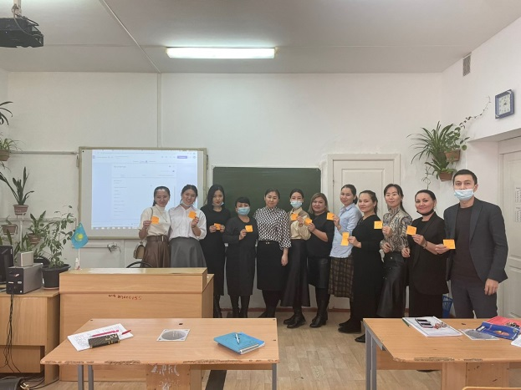 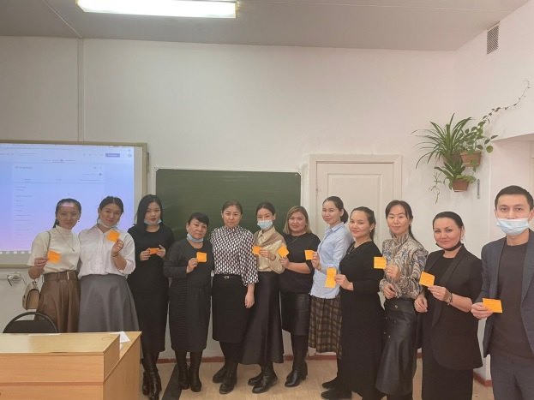

Дайындаған: Сапарова К.М.